大同大學餐廳膳食衛生檢查結果
檢查時間:110年12月14日(星期二)上午0900-1100時
檢查人員:連靜慧營養師、鄭凌憶經理
缺失項目:
- 上週(12月10日)衛生檢查缺失複查，請參閱表1。
- 上週(12月10日)衛生檢查缺失複查和改善狀況照片，請參閱表2。
- 本週個別餐廳缺失統計表，請參閱表3。
- 本週個別餐廳缺失照片，請參閱表4。
- 本週熱藏食物中心溫度檢測照片記錄，請參閱記錄表5。
表1. 上週缺失統計表
餐廳 |  | 作業場所  衛生管理 | 複檢 | 從業人員  衛生管理 | 複檢 | 驗收及儲存  衛生管理 | 複檢 | 其他 | 複  檢
尚志 | 尚志自助餐/中央廚房
 | 小食麵
 | 真元氣滷味
 | 小綿羊快餐
 | 哈瓦那義大利麵&焗烤
 | 壹而美早餐 | 檯面不潔(已現場改善) | ok
 | OA咖啡茶飲
經營 | 99早餐
 | 玉福滷味
 | 想點 |  |  |  |  | 驗收表單需標示驗收日期 | × | 未送食材留樣至健康中心 | ×
 | 陳記 |  |  |  |  | 不使用的籃子需要倒扣,以免累積髒污 | ok
 | 八方雲集 |  |  |  |  | 分裝調味料需標示品名及有效日期 | ×

表2.上週檢查缺失改善照片
陳記咖哩鐵板 | 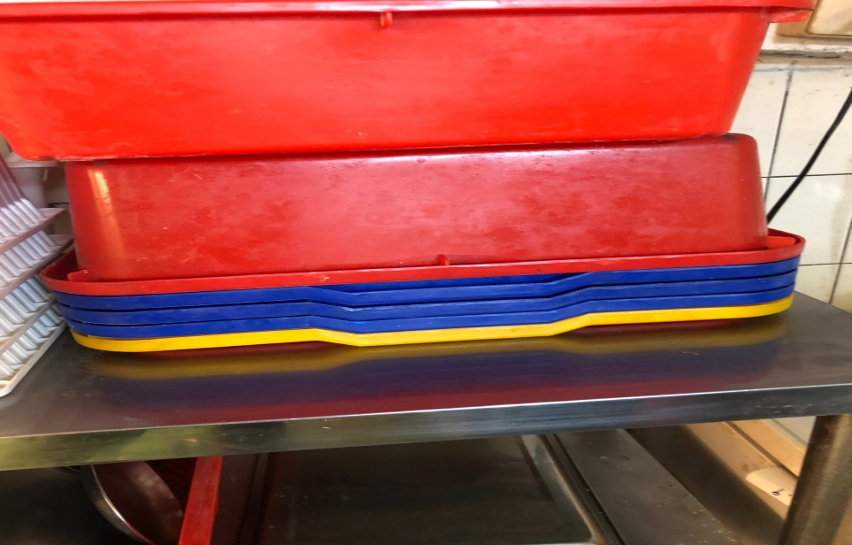 | 不使用的籃子需要倒扣,以免累積髒污  (已改善)
想點 | 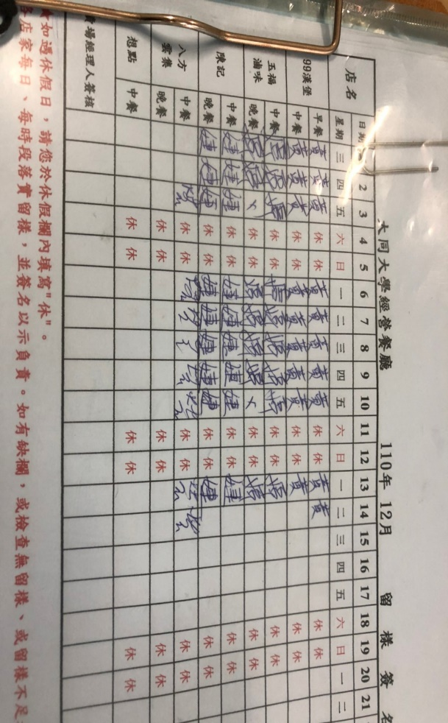 | 未送食材留樣至健康中心(未改善)
八方雲集 | 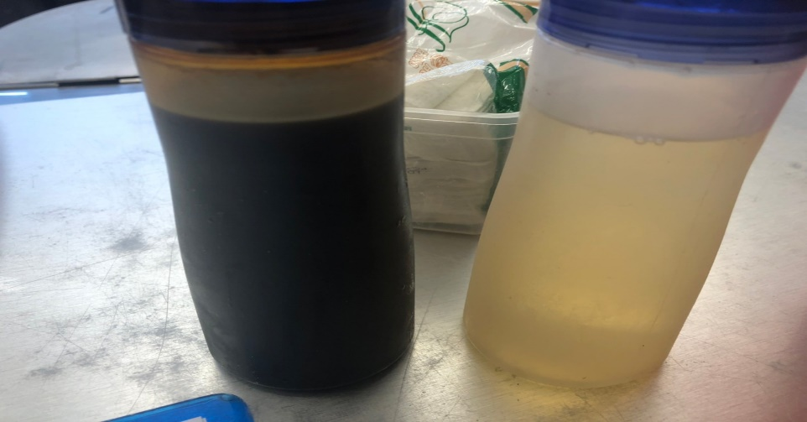 | 分裝調味料需標示品名及有效日期(未改善)

表3.本週個別餐廳缺失統計表
餐廳 |  | 作業場所  衛生管理 | 從業人員  衛生管理 | 驗收及儲存  衛生管理 | 其他
尚志 | 尚志自助餐/中央廚房 |  |  | 檸檬汁開封後需要冷藏保存(已現場改善)
 | 小食麵 | 鋼盆可放入籃子內可保持乾淨
 | 真元氣滷味
 | 小綿羊快餐
 | 哈瓦那義大利麵&焗烤
 | 壹而美早餐 | 檯面油膩
 | OA咖啡茶飲
經營 | 99早餐
 | 玉福滷味 | 冷藏庫面板不潔
 | 想點 |  |  |  | 衛生自主管理表12/10和12/13未填寫
 | 陳記咖哩鐵板 |  |  | 蓋子不潔
 | 八方雲集 | 鞋子不可放置於工作場所 |  | 冷藏庫面板不潔

表4.本週檢查缺失照片
小食麵 | 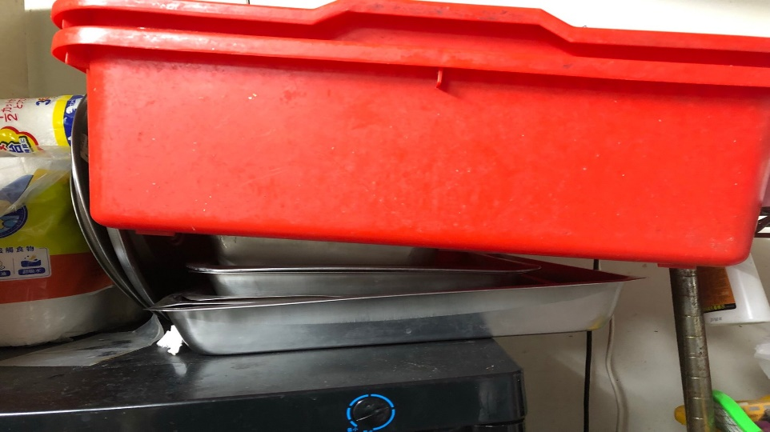 | 鋼盆可放入籃子內可保持乾淨
壹而美早餐 | 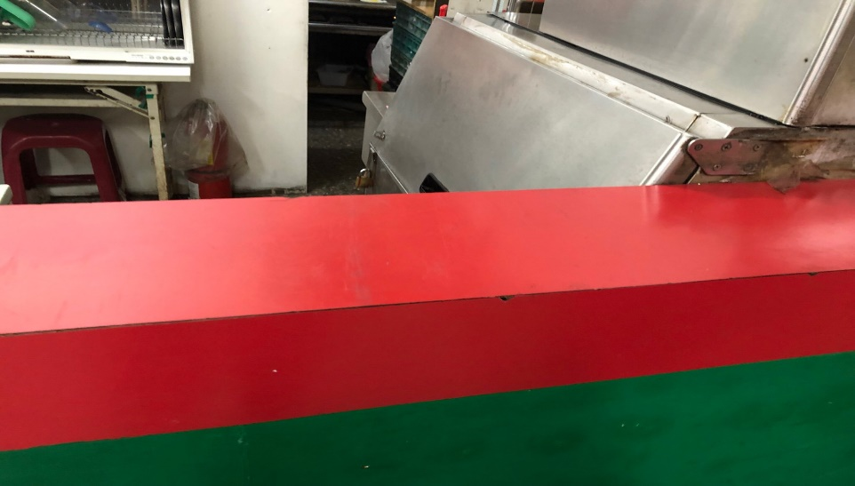 | 檯面油膩
想點 | 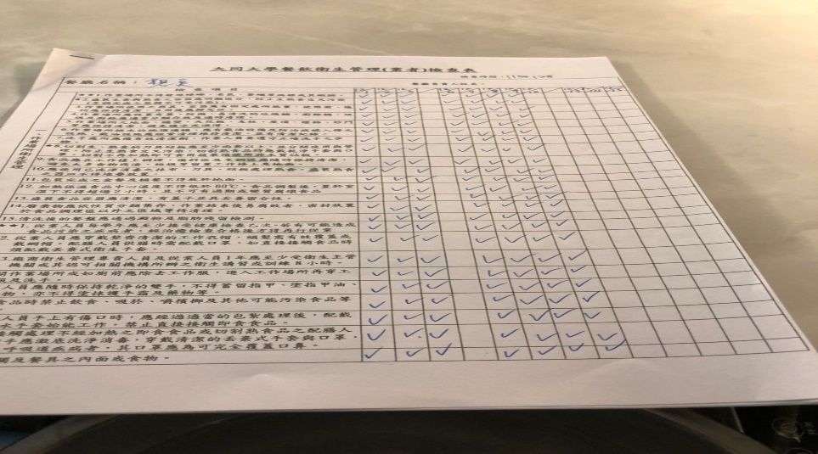 | 衛生自主管理表12/10和12/13未填寫
陳記咖哩鐵板 | 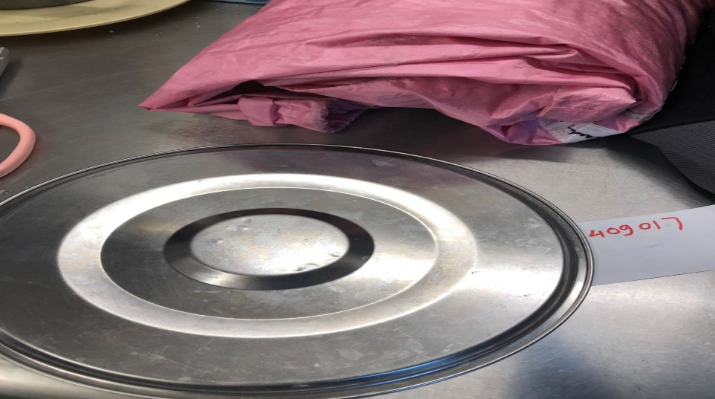 | 蓋子不潔
八方雲集 | 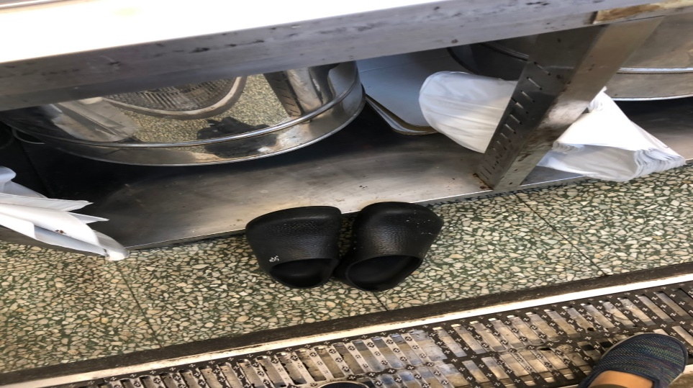 | 鞋子不可放置於工作場所
八方雲集 | 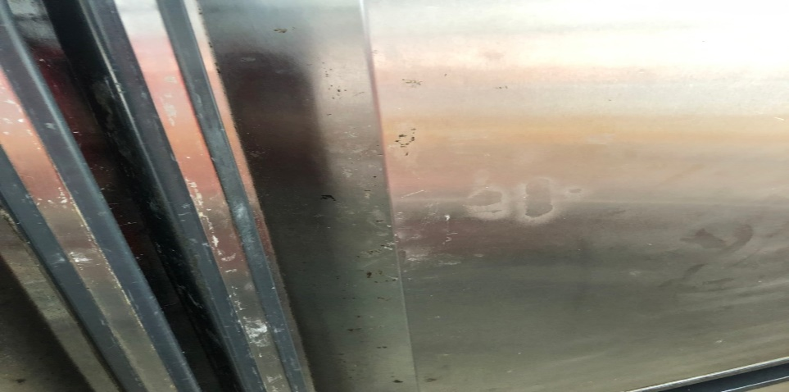 | 冷藏庫面板不潔
玉福滷味 | 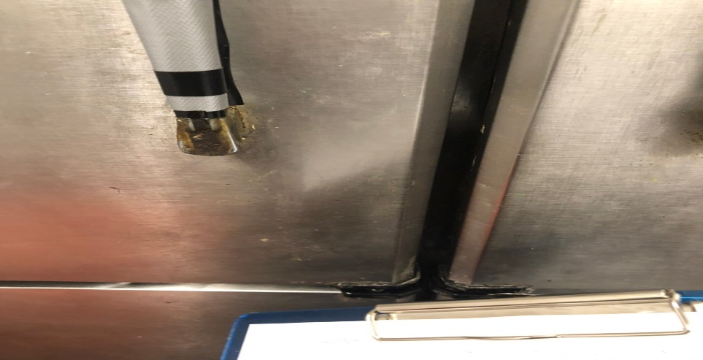 | 冷藏庫面板不潔

5.本週熱藏食物中心溫度檢測照片記錄
餐廳/菜餚 | 照片 | 中心溫度
尚志自助餐/中央廚房  豬柳 | 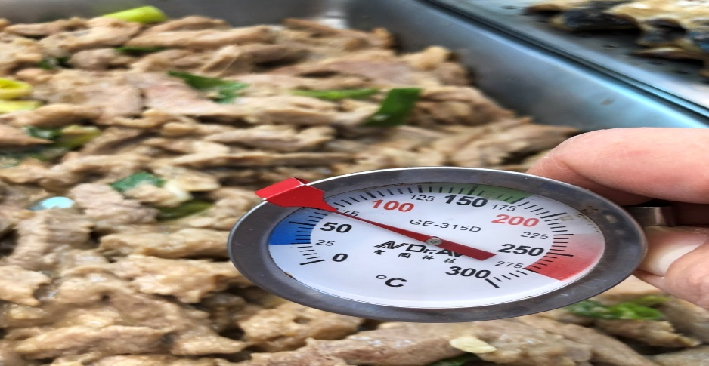 | 70℃
敬陳
總務長
承辦人 | 總務處組長 | 總務長

